OPIS PRZEDMIOTU ZAMÓWIENIA
ROLETY, FOLIA OKIENNA, REGAŁY MAGAZYNOWE I AKCESORIA ŁAZIENKOWE
-modyfikacja z dna 10 lipca 2020 r.

Pozycja nr 4.1 – Rolety „ROL” - OPIS ROLET
Rolety wykonane z materiału transparentnego, trudno-zapalnego typu Sunmate FR w kolorze pastelowym np. beżowym, kremowym itp. Przed przystąpieniem realizacji wykonawca jest zobowiązany do ustalenia koloru rolety z Zamawiającym. Wybór koloru nie może mieć wpływu na cenę. Roleta musi być umieszczona w kasecie wykonanej z aluminium i wymalowanej metodą proszkową na kolor biały. Całość sterowana łańcuszkiem wykonanym z wysoko gatunkowego tworzywa. Dla rolet o szerokości do 170cm kaseta musi mieć wymiar min. 56 x 65mm, belka dolna aluminiowa min. 10x 28mm, rura nawojowa min. Fi 25mm.Montaż do ściany na klipach. Dla rolet o szerokości powyżej 170cm, kaseta powinna mieć wymiar min. 91x93mm, belka dolna aluminiowa powinna mieć wymiar 15x26mm, rura nawojowa aluminiowa powinna mieć wymiar min. Fi 42mm. Montaż do ściany na wieszakach kątowych. Tkanina musi posiadać atest trudno zapalności oraz atest higieniczny. Na żądanie Zamawiającego, Wykonawca ma obowiązek okazać wyżej wymienione atesty. Przed przystąpieniem do realizacji zamówienia, Wykonawca jest zobowiązany do sprawdzenia wymiarów rolet na obiekcie, w poszczególnych pomieszczeniach.
Roleta w pomieszczeniu nr 47 schroniska musi być wykonana z tkaniny w 100% typu BLACKOUT nie przepuszczająca światła !

Pozycja nr 4.1.1 – Rolety w noclegowni „ROL-N” - WYMIARY OKIEN: NOCLEGOWNIA
Pomieszczenie nr1 – wymiar: szer. 207cm x wys. 227cm
wymiary: szer.207cm x wys.227cm
Pomieszczenie nr 2 – wymiar: szer. 207cm x wys.227cm
Pomieszczenie nr 3 – wymiar: szer.207cm x wys.227cm
Pomieszczenie nr 4 – wymiar: szer.207cm x wys.227cm
wymiar: szer.207cm x wys. 227cm
Pomieszczenie nr 9 – wymiar: szer. 206cm. x wys. 225cm
Pomieszczenie nr 13 – wymiar: szer114cm x wys. 146cm
wymiar: szer. 114cm x wys. 146cm
Pomieszczenie nr 14 - wymiar: szer. 114cm x wys.146cm

Pozycja nr 4.1.2 – Rolety w schronisku „ROL-S” - WYMIARY OKIEN: SCHRONISKO
Pomieszczenie nr 1 – wymiary: szer. 119cm x wys. 144cm
wymiary: szer.116cm x wys. 144cm
Pomieszczenie nr 3 – wymiary: szer. 147cm x wys. 144cm
Pomieszczenie nr 4 – wymiary: szer.147cm x wys.144cm
Pomieszczenie nr 5 – wymiary: szer.147cm x wys. 144cm
Pomieszczenie nr 6 – wymiary: szer.148cm x wys. 144cm
Pomieszczenie nr 7 – wymiary: szer. 147cm x wys. 144cm
Pomieszczenie nr 8 – wymiary: szer.147cm x wys.144cm
Pomieszczenie nr 9 – wymiary: szer.147cm x wys.144cm
Pomieszczenie nr 10 – wymiary: szer.147cm x wys.144cm
Pomieszczenie nr 15 – wymiar: szer.116cm x wys.143cm
wymiar: szer.116cm x wys.143cm
Pomieszczenie nr 16 – wymiary: szer.119cm x wys. 143cm
wymiary: szer.119cm x wys. 143cm
Pomieszczenie nr 18 – wymiar:szer.114cm x wys.143cm
Pomieszczenie nr24 – wymiary: szer.194cm x wys. 233cm
Pomieszczenie nr 36 – wymiary: szer.194cm x wys. 155cm
Pomieszczenie nr 47 – wymiary: szer. 208cm x wys.235cm
Pomieszczenie nr 51 – wymiary: szer. 88cm x wys.144cm
wymiary: szer.88cm x wys.144cm
Pomieszczenie nr 52 – wymiary: szer.88cm x wys. 144cm
wymiary: szer. 88cm x wys. 144cm

Pozycja nr 4.1.3 – Rolety w mieszkaniu chronionym „ROL-M” - WYMIARY OKIEN: MIESZKANIE CHRONIONE
Pomieszczenie nr 1 – wymiary: szer. 84cm x wys. 145cm
Pomieszczenie nr 4 – wymiary: szer. 115cm x wys. 145cm
wymiary: szer.115cm x wys. 145cm
Pomieszczenie nr 5 – wymiary: szer. 115cm x wys.145cm
wymiary: szer115cm x wys. 145cm
Pomieszczenie nr 8 – wymiary: szer.200cm x wys.145cm

Pozycja nr 4.2 – Folie okienne „FO” - OPIS FOLII OKIENNEJ
Okna we wskazanych pomieszczeniach należy wykleić folią matową białą o następujących minimalnych parametrach:
Folia matowa biała –folia poliestrowa z satynową powierzchnią o grubości 60 mikronów
Przepuszczalność promieni UV-5%
Przepuszczalność światła widzialnego 69%
Odbicie światła widzialnego – zewnętrznego 26%
Odbicie światła widzialnego – wewnętrznego 18%
Redukcja energii słonecznej – 29%
Współczynnik słoneczny: odbicie 18%, absorpcja 19%, transmisja 63%
Redukcja rażenia słonecznego – 27%
Rodzaj instalacji – aplikacja wewnętrzna.
Przed przystąpieniem do realizacji zamówienia, Wykonawca jest zobowiązany do sprawdzenia wymiarów folii na obiekcie, w poszczególnych pomieszczeniach.

WYMIARY POSZCZEGÓLNYCH OKIEN W POMIESZCZENIACH - FOLIA

Pozycja 4.2.1 – folie okienne w noclegowni „FO-N” - WYMIARY OKIEN: NOCLEGOWNIA
Pomieszczenie nr 6 – wymiary: szer.100cm x wys. 100cm
Pomieszczenie nr 8 – wymiar: szer.120cm x wys.119cm

Pozycja nr 4.2.2 – Folie okienne w schronisku „FO-S” - WYMIARY OKIEN: SCHRONISKO
Pomieszczenie nr 2 - wymiar: szer.100cm x wys. 65cm
Pomieszczenie nr 11 – wymiar: szer. 125cm x wys.65cm
Pomieszczenie nr 13 – wymiar: szer. 125cm x wys.65cm
Pomieszczenie nr 30 – wymiar: szer. 95cm x wys. 40cm ?
Pomieszczenie nr 33 – wymiaryszer.95cm x wys. 40cm
Pomieszczenie nr 39 – wymiar: szer.80cm x wys. 135cm
Pomieszczenie nr 42 – wymiar:szer.70cm x wys. 135cm

WYMIARY OKIEN: MIESZKANIE CHRONIONE
Pomieszczenie nr 6 - wymiar: szer.125cm x wys.65cm ?

Pozycja nr 4.3 – Regały metalowe magazynowe „RM” - OPIS REGAŁÓW METALOWYCH MAGAZYNOWYCH

Podstawowe wymiary regałów to:
Wysokość: 2192mm
Głębokość: 300mm
Ilość poziomów: 6+1

- Konstrukcja ścian bocznych i regałów

- Wszystkie elementy wykonane blachy lub kształtowników stalowych ocynkowanych pomalowanych lakierem proszkowym w kolorze RAL7035.
- Ściana boczna regału powinna być o konstrukcji ramowej, wykonana z dwóch słupków pionowych, połączonych u podstawy i u szczytu poziomymi poprzeczkami. Słupki ścianki powinny posiadać pionową perforację na każdym słupku pozwalającą wprowadzić mocowania utrzymujące półki.
- Wymagane jest aby zaczepy do półek wykonane były z wysokojakościowej stali ocynkowanej.
- Otwory w ścianie bocznej oraz konstrukcja zaczepów do półek mają wykluczać przypadkowe wypadanie zaczepów z otworów oraz gwarantować stabilność (np. przy wyjmowaniu półki).
- W celu dostosowania wysokości światła półek do przechowywanych materiałów, otwory do zamieszczania zaczepów półek w ścianie bocznej powinny być rozmieszczone co 20 mm. Nie dopuszcza się przykręcania półek do ścian za pomocą śrub lub w inny sposób uniemożliwiający łatwą i szybką regulację rozstawu.
- Słupki ścianki powinny posiadać pionową perforację na każdym słupku pozwalającą wprowadzić mocowania utrzymujące półki.
- Skrajne ścianki regałów wypełnione perforowaną blachą stalową. Wypełnienie to nie powinno stanowić elementu konstrukcyjnego ścianki. Nie dopuszcza się pozostawienia przestrzeni pomiędzy wypełnieniem w ściance a krótszą krawędzią półki,
- W celu zabezpieczenia zbiorów przed przypadkowym przesuwem na sąsiednie półki, wymagane jest zamontowanie stalowego tylnego ogranicznika przesuwu o wysokości 25-50 mm, mocowanego do tylnej krawędzi półki z możliwością jego swobodnego demontażu bez użycia narzędzi (1 szt. na każdą półkę użytkową w regałach jednostronnych oraz 1 szt. na każde 2 półki użytkowe w regałach dwustronnych). Tylny ogranicznik musi spełniać swoją funkcję również w sytuacji, gdy sąsiadujące ze sobą półki (w regałach dwustronnych) nie są umieszczone na tej samej wysokości.
- W celu zapewnienia odpowiedniej sztywności regałów muszą być one wyposażone w środkowe stężenia krzyżakowe. Nie dopuszcza się trwałego mocowania stężeń. Nie dopuszcza się stosowania pełnych pleców w regałach.
- Wymagane jest aby wszystkie regały wyposażone były w panel frontowy z jednej lub z obu stron regału jeśli obie strony są widoczne
- Każdy panel frontowy wyposażony w tabliczki opisowe formaty A4

- Konstrukcja półek

- Półki powinny być wykonane z blachy stalowej ocynkowanej malowanej lakierem proszkowym w kolorze RAL7035.
- Lakierowanie półek ma odbywać się po wykonaniu wszystkich otworów technologicznych i otworów do mocowania półek i po gięciu półek.
- Wymagana grubość półki wynosi 30-35 mm, dłuższa krawędź półki powinna być zagięta co najmniej trzykrotnie a krótsza krawędź, co najmniej dwukrotnie pod kątem prostym. Zagięte od spodu półki nachodzące na siebie krawędzie muszą być połączone ze sobą w sposób trwały. Nie dopuszcza się zgrzewu lub spawu jako sposobu łączenia krawędzi.
- Zaczepy do półek w kształcie ceownika z dwoma równoległymi wypustami mocującymi, wykonane z jednego fragmentu stali wysokojakościowej, ocynkowanej w procesie galwanizacji.
- Wymagane jest aby zaczepy do półek wykonane były z wysokojakościowej stali ocynkowanej.
- Regulacja zaczepów ma odbywać się bez użycia narzędzi tylko poprzez ręczne włożenie zaczepu w odpowiedni otwór w ścianie bocznej. Zaczep po włożeniu w otwór w ścianie bocznej i po założeniu półki nie może wystawać poza obrys półki i ściany bocznej regału.
- Konstrukcja ściany bocznej i zaczepu musi pozwalać na niezależne mocowanie zaczepów po obu stronach ściany bocznej regału.
- Ze względu na bezpieczeństwo obsługi oraz przechowywanych materiałów półki nie mogą posiadać ostrych krawędzi i kantów.
- Wszystkie regały wyposażone w półkę kryjącą nie stanowiącą elementu konstrukcyjnego regału.

- Dodatkowe wymagania

- Elementy metalowe regałów takie jak ściany boczne, półki, tylne ograniczniki przesuwu wykonane z ocynkowanych blach stalowych
- Wszystkie elementy metalowe powinny być malowane lakierem proszkowym po wykonaniu wszystkich otworów technologicznych i gięciu.
- Łączenie elementów metalowych za pomocą zagięć, zacisku, śrub, nitów itp. Wyklucza się wszelkie spawy lub zgrzewy (ze względu na ocynkowaną powierzchnię elementów metalowych).
- Kolor – RAL 7035.
- Do oferty dołączyć należy:
− atest klasyfikacji ogniowej w zakresie niepalności;
− atest higieniczny wydany przez uprawnioną instytucję;
− badania statyczne półek wystawione przez uprawnioną do tego instytucję;
− certyfikat ISO 14001 : 2015 ;
− certyfikat ISO 9001 : 2015 ;
-ściankę boczną o wysokości max. 100 cm wraz z wypełnieniem
-półkę z zaczepami , tylnym ogranicznikiem przesuwu i listwą opisową
-podwieszany oddzielacz uchylony
- Zamawiający zastrzega sobie prawo do weryfikacji zgodności parametrów zainstalowanych regałów z wymaganiami z SIWZ.

Przed przystąpieniem do realizacji zamówienia wykonawca jest zobowiązany do sprawdzenia wymiarów regałów i ich rozmieszczenia na obiekcie, w poszczególnych pomieszczeniach.

Pozycja 4.3.1 – Regały w noclegowni „RM-N” - WYMIARY REGAŁÓW METALOWYCH: NOCLEGOWNIA

Pomieszczenie nr 5
wymiar: szer. 1400mm x gł.300mm x wys.2192mm - szt.2
Pomieszczenie nr 11
wymiar: szer. 600mm x gł.300mm x wys.2192mm - szt.1
Pomieszczenie nr 17
wymiar: szer. 900mm x gł.300mm x wys.2192mm - szt.1
Pomieszczenie nr 18
wymiar: szer. 1200mm x gł.300mm x wys.2192mm - szt.2
Pomieszczenie nr 21
wymiar: szer. 800mm x gł.300mm x wys.2192mm - szt.1

Pomieszczenie nr 22
wymiar: szer. 1200mm x gł.300mm x wys.2192mm - szt.1

pozycja nr 4.3.2 – regały metalowe w schronisku „RM-N” - WYMIARY REGAŁÓW METALOWYCH: SCHRONISKO

Pomieszczenie nr 11a
wymiar: szer. 700mm x gł.300mm x wys.2192mm - szt.1
wymiar: szer. 800mm x gł.300mm x wys.2192mm - szt.1
wymiar: szer.1200mm x gł.300mm x wys.2191mm szt.1
wymiar: szer.1200mm x gł.300mm x wys.mm szt.1

Pomieszczenie nr 11b
wymiar: szer. 1000mm x gł.300mm x wys.2192mm - szt. 2
wymiar: szer. 1100mm x gł.300mm x wys.2192mm - szt.2

Pomieszczenie nr 39
wymiar: szer. 1800mm x gł.300mm x wys.2192mm - szt.1
Pomieszczenie nr 41
wymiar: szer. 1000mm x gł.300mm x wys.2192mm - szt.2

Proponowane rozmieszczenie regałów w poszczególnych pomieszczeniach
Kolorem czerwonym zaznaczone regały.

Schronisko pom. 11a

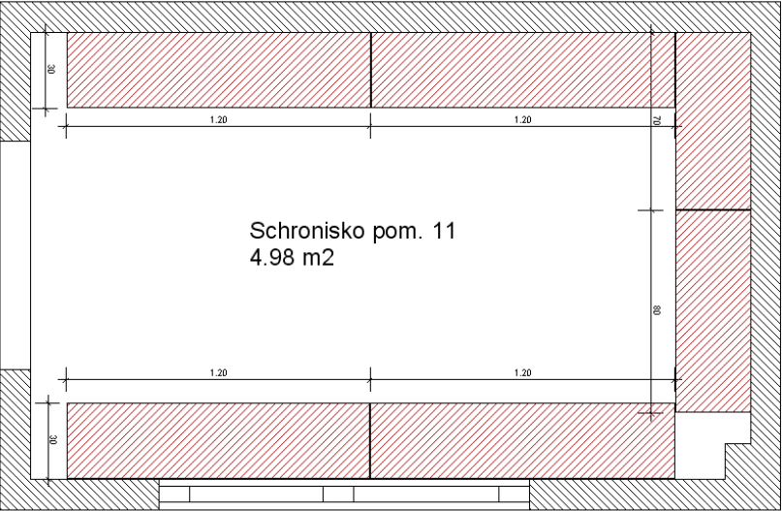

Schronisko pom. 11b

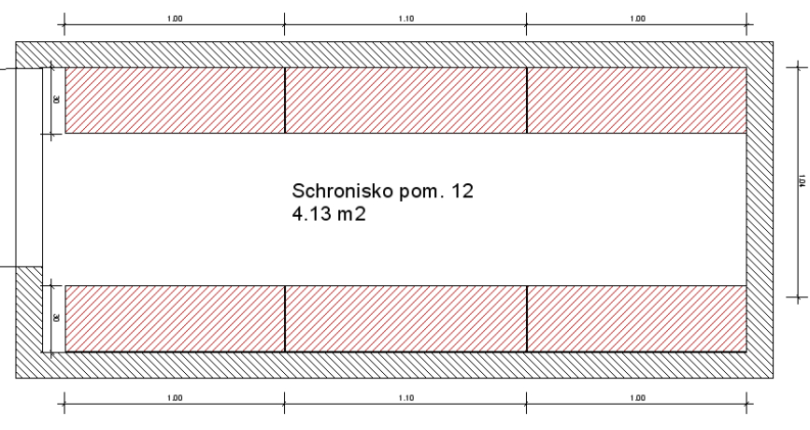
Schronisko pom. 41

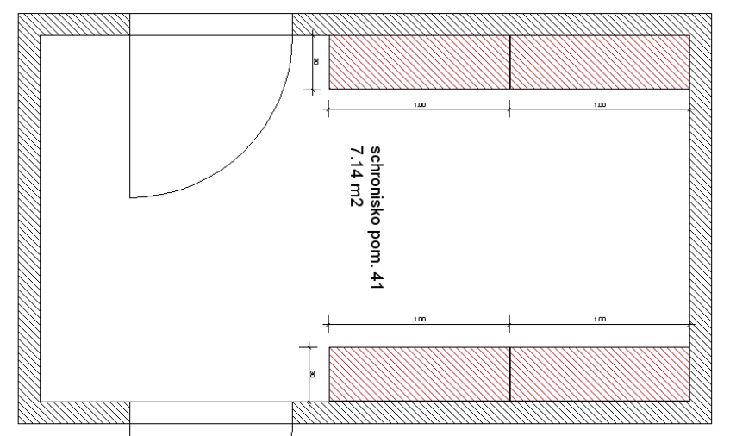

Noclegownia pom. 18
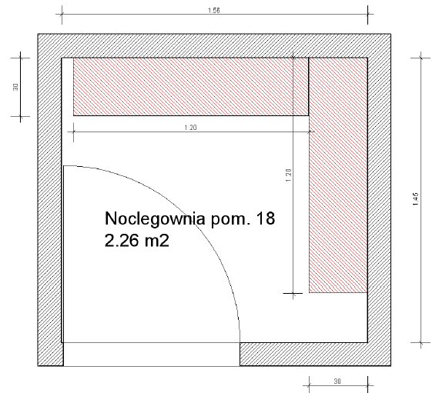
Noclegownia pom. 21
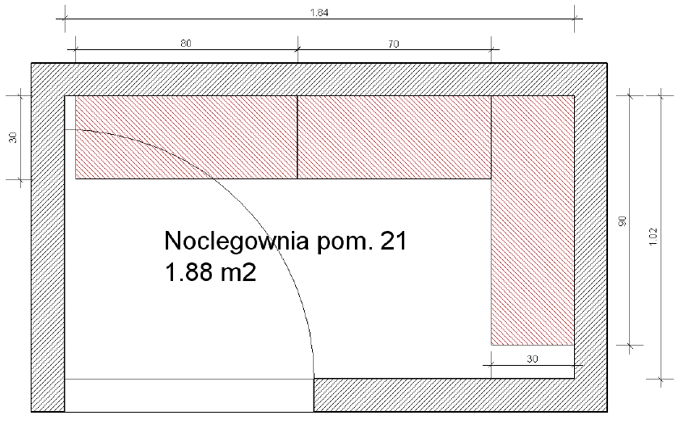

Noclegownia pom. 22

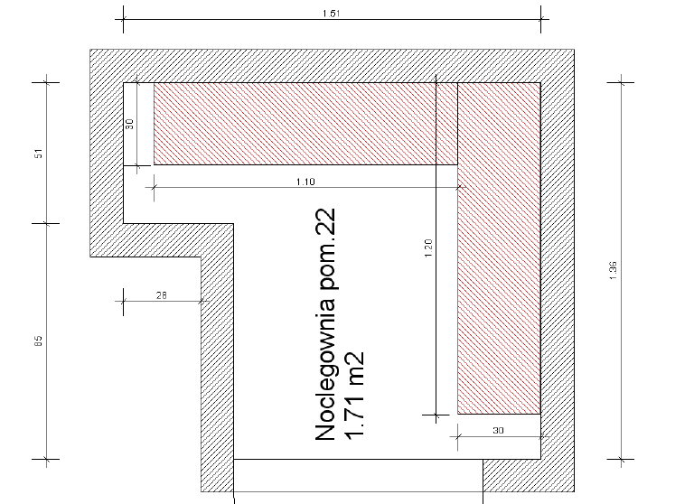

OPIS WYPOSAŻENIA ŁAZIENEK
Pozycja nr 4.4 – Dozownik mydła w płynie- wymiary: szer.100mm x gł.85mm x wys.250mm
Kolor biały ,poj.1000 ml ,wykonany z tworzywa ABS, zamykany na kluczyk, okienko do kontroli poziomu mydła, Montażu dokonuje dostawca na własny koszt i w miejscu wskazanym przez zamawiającego. Wraz z dozownikiem na mydło, należy dostarczyć pojemnik 5l z mydłem w płynie. Mydło musi mieć przeznaczenie do mycia ciała oraz włosów – typu glicerymowego.
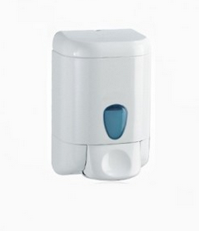

Pozycja nr 4.5 – Dozownik na papier toaletowy - „WP” - wymiary: szer.220mm x gł.130mm x wys.220mm
Kolor biały , wykonany z tworzywa ABS , zamykany na kluczyk , okienko do kontroli ilość papieru. Montażu dokonuje dostawca na własny koszt i w miejscu wskazanym przez Zamawiającego. Wraz z dozownikiem na papier należy dostarczyć papier toaletowy 1 opakowanie (12 rolek) o minimalnych parametrach: papier bielony, średnica rolki 18 cm, długość papieru 130m ,ilość listków 520

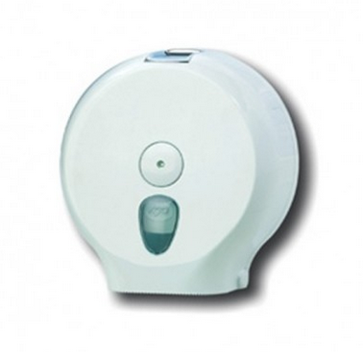

Pozycja nr 4.6 – Szczotka toaletowa „SZC”
Szczotka toaletowa stojąca wykonana z wysokiej jakości tworzywa w kolorze białym z uchwytem, pojemnik na szczotkę wykonany z tworzywa w kolorze białym.
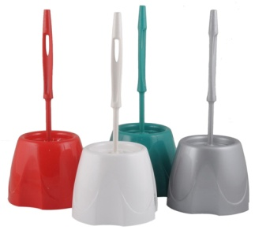
Pozycja nr 4.7 – Lustro nad umywalkę „L” – wymiary: szer.50cm x wys.60cm
Lustro łazienkowe bezbramkowe , o wymiarach 50cm x 60cm odporne na dużą wilgotność , montowane do ściany. Wszystkie krawędzie szlifowane. Montażu dokonuje dostawca na własny koszt i w miejscu wskazanym przez Zamawiającego

Pozycja nr 4.8 – Haczyki podwójne „HP” - wymiary: 64 mm x 62 mm x 53 mm
Haczyk wykonany z mosiądzu oraz stopów odlewniczych ZnAl odpornych na korozję. Całość pokryta powłoką galwaniczną: miedziowo –niklowo –chromową jako zewnętrzna warstwa wykończeniowa. Haczyk przykręcany do ściany. Montażu dokonuje dostawca na własny koszt i w miejscu wskazanym przez Zamawiającego

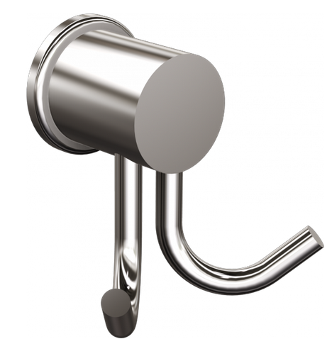
Pozycja nr 4.9 – Suszarka do rąk „SSR” – wymiary: 252mm x 273mm x 207mm
Elektryczna suszarka do rąk wykonana z wysoko gatunkowego tworzywa typu ABS w kolorze białym, o mocy 2100 W i poziomie hałasu 75 dB. Suszarka montowana do ściany. Montażu dokonuje dostawca na własny koszt i w miejscu wskazanym przez Zamawiającego.

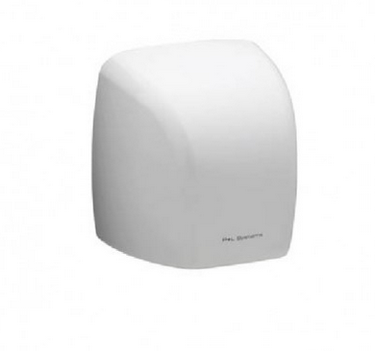

Pozycja nr 4.10 – Wieszak narożny i zasłonka brodzika „WBZ” wymiar : 90cm x 90cm

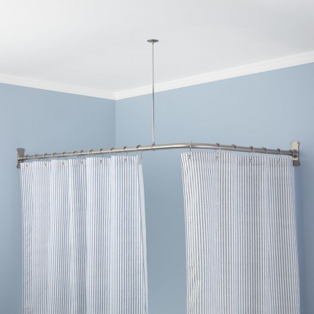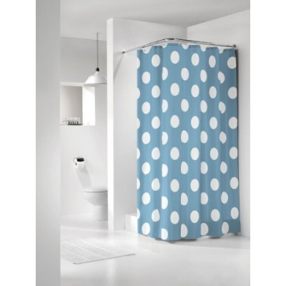
Wieszak narożny zasłonki brodzika wykonany z rury ze stali nierdzewnej . Wyposażony w uchwyt do podwieszania do sufitu. Wieszak w komplecie posiada również atestowaną zmywalną zasłonkę wraz z uchwytami do mocowania zasłonki . Kolor zasłonki ustalić z Zamawiającym. Wybór koloru nie może mieć wpływu na cenę. Wieszak wraz z zasłonką należy zamontować w miejscu wskazanym przez Zamawiającego. Wymiar zasłony 200cm x 200cm. Mocowanie wieszak do ściany oraz sufitu za pomocą kotwy chemicznej.

Pozycja nr 4.11 – Pojemnik na ręczniki „PNR”
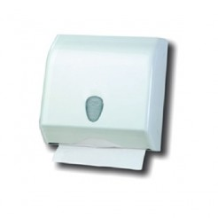
Pojemnik na ręczniki papierowe w listkach wykonany z wysokiej jakości tworzywa ABS, w kolorze białym. Pojemnik posiada okienko kontroli ilości ręczników i jest zamykany na klucz. Pojemność dozownika około 500szt. ręczników składanych . Dozownik należy zamontować w miejscu wskazanym przez Zamawiającego.

